Programmer’s Manual
โครงงาน การจำแนกภาพรหัสแท่งแบบสองมิติ

โครงงานนี้มี 2 โปรแกรม คือ
1. โปรแกรมที่ใช้สร้างภาพ รหัสแท่งสองมิติ ชนิดดาต้าเมทริกซ์
2. โปรแกรมอ่านภาพรหัสแท่งสองมิติ ชนิดดาต้าเมทริกซ์ บนมือถือ
โปรแกรมสร้างภาพ รหัสแท่งสองมิติ ชนิดดาต้าเมทริกซ์
โครงสร้างใน Package Barcode_gen
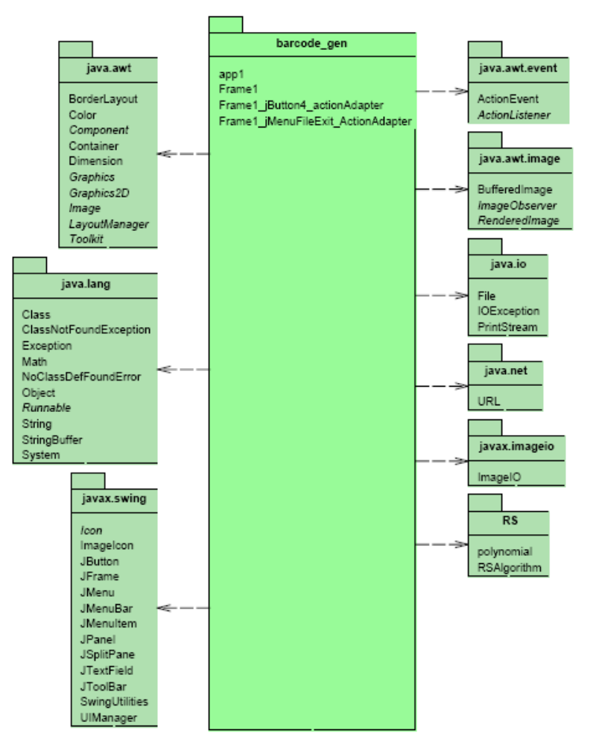
รูป โครงสร้างใน Package Barcode_gen
Frame1 เป็นคลาสหลักในการสร้าง ภาพ 2D-Barcode
โดยมีฟังชั่นหลักคือ jButton4_actionPerformed()
เมื่อได้รับอีเวนต์ แล้วทำงานดังนี้
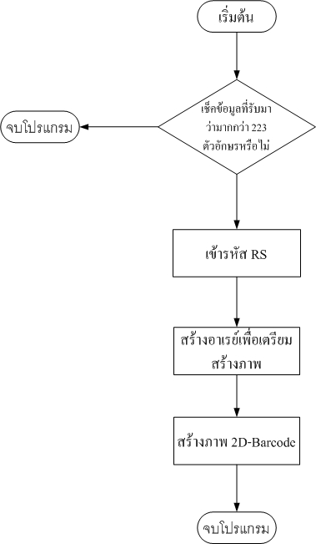
รูป อัลกอริทึ่มการทำงานของโปรแกรมสร้างภาพรหัสแท่ง

โครงสร้างใน Package RS

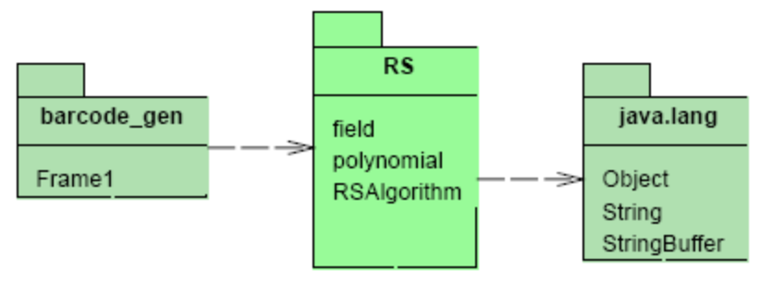

class polynomial ทำหน้าที่ สร้างสมการโพลิโนเมียล
class RSAlgorithm ทำหน้าที่เข้ารหัสและถอดรหัส สำหรับ Reed Solomon
class field ทำหน้าที่คำนวณสมการโพลิโนเมียล

โปรแกรมอ่านภาพรหัสแท่งสองมิติ ชนิดดาต้าเมทริกซ์ บนมือถือ
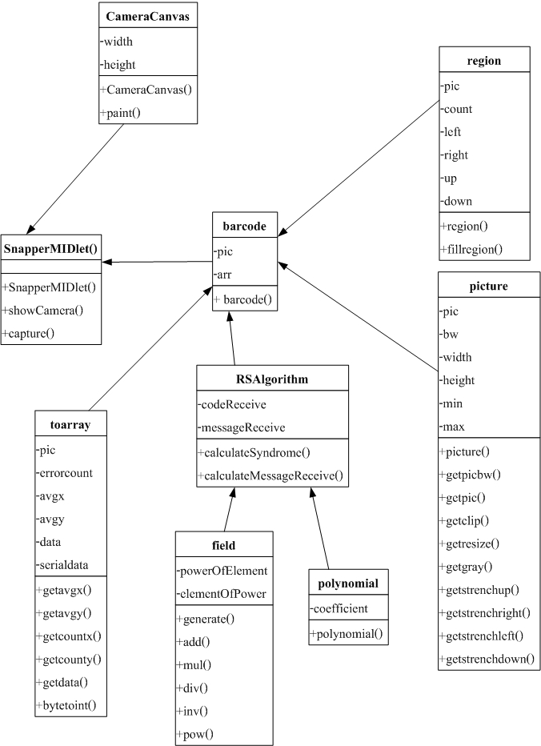
รูป คลาสไดอะแกรมโปรแกรมอ่านภาพรหัสแท่งสองมิติ ชนิดดาต้าเมทริกซ์ บนมือถือ

class SnapperMIDlet
มีหน้าที่แสดงหน้าต่างของโปรแกรมหลัก
class toarray

รับรูปภาพที่โปรแกรมปรับปรุงแล้วมาเปลี่ยนเป็นอาเรย์

class barcode

เป็นคลาสหลักซึ่งจะเรียกใช้คลาสต่างๆในโปรแกรม ทำหน้าที่ รับรูปภาพมา จนไปอยู่ในรูปของอาเรย์

class CameraCanvas

แสดงผลบนหน้าจอ จากกล้อง

class field

ประมวลผลทางคณิตศาสตร์ของสมการโพลิโนเมียล

class picture

ทำหน้าที่ประมวลผลรูปภาพ
มีฟังก์ชั่นหลักดังนี้
- getpicbw()
แปลงภาพเป็นขาวดำ
- getclip()
ตัดรูปภาพเฉพาะส่วนที่ต้องการ
- getstrenchup(),getstrenchright(),getstrenchleft(),getstrenchdown()
ปรับปรุงภาพจากภาพเบี้ยว

class polynomial

สร้างสมการโพลิโนเมียล

class region

ค้นหา barcode จากข้อมูลภาพที่ได้มา
มีฟังก์ชั่นที่สำคัญดังนี้
- region()
- fillregion()

class RSAlgorithm
ทำหน้าที่เข้ารหัสและถอดรหัส Reed Solomon
ฟังชั่นที่ใช้งาน
- calculateSyndrome()
- errorProcessing()
- calculateMessageReceive()

